RMK hallatavate puhke- ja kaitsealade külastamine 2025. aastal

TAUSTATEAVE 1

T1. Palun märkige oma sugu:
- Mees
- Naine

T2. Palun märkige oma vanus (täisaastates): ______

T3. Palun märkige oma rahvus:
- Eestlane
- Venelane
- Muu rahvus

T4. Millises maakonnas Te elate?
Maakondade loend

T5. Millises asulas Te elate?
Asulate loend vastavalt valitud maakonnale

T6. Mis on Teie haridus?
- Alg- või põhiharidus
- Kutseharidus põhihariduse baasil
- Keskharidus
- Keskeriharidus või kutseharidus keskhariduse baasil
- Kõrgharidus

PUHKE- ja KAITSEALADE KÜLASTAMINE ( esimene plokk - võrdlus eelmiste küsitluste andmetega)

- Kas olete 2025. aastal külastanud Riigimetsa Majandamise Keskuse (RMK) hallatavaid puhke- ja kaitsealasid, sealhulgas rahvusparke, või liikunud matkatee harudel? (Nende paiknemine on toodud alloleval kaardil).

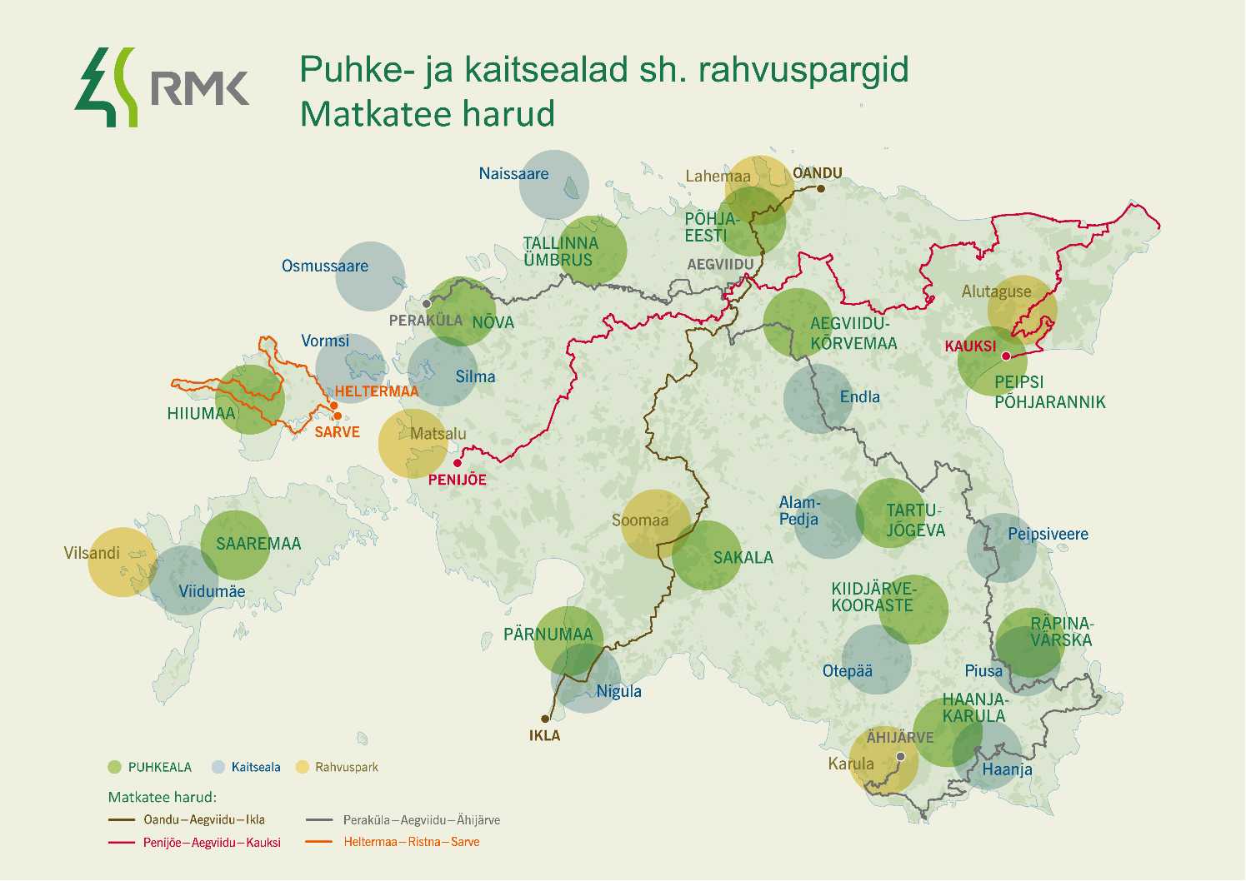

- Jah
- Ei

K2-4 KUI K1=1 (ON KÜLASTANUD RMK PUHKE- JA KAITSEALASID):

- Mõeldes tagasi oma 2025. aasta puhke- ja kaitsealade külastusele/külastustele, kuidas hindate järgnevate tegurite kvaliteeti?
TEENUSE VÕI RAJATISE PUHUL, MIDA KÜLASTUSE AJAL EI KASUTANUD, TEHKE MÄRGE VALIKUVARIANDILE “EI KASUTANUD”.

 |  | Väga hea | Küllaltki hea | Ei hea ega halb | Küllaltki halb | Väga halb | Ei kasutanud
1. | Õppe- ja matkarajad, matkateed, rattarajad jms | 5 | 4 | 3 | 2 | 1 | 9
2. | Telkimisalad ja lõkkekohad | 5 | 4 | 3 | 2 | 1 | 9
3. | Vaatetornid ja -platvormid | 5 | 4 | 3 | 2 | 1 | 9
4. | Puhkekohad | 5 | 4 | 3 | 2 | 1 | 9
5. | Külastuskeskused, teabepunktid | 5 | 4 | 3 | 2 | 1 | 9
6. | Ala nauditavas | 5 | 4 | 3 | 2 | 1 | X

- Kuivõrd vastasid puhke- ja kaitsealade külastus/külastused Teie ootustele järgnevas?
MÄRKIGE ÜKS VASTUS IGA ASPEKTI KOHTA!
 |  | Väga hästi | Küllaltki hästi | Ei hästi ega halvasti | Halvasti | Väga halvasti
1. | Looduskeskkond | 5 | 4 | 3 | 2 | 1
2. | Külastustaristu ehk erinevad rajatised (lõkkekohad, laud-pingid, katusealused, käimlad, parklad, infotahvlid, puukuurid, prügisorteerimise punktid jms) | 5 | 4 | 3 | 2 | 1

4. Kuivõrd olete rahul külastustaristu ehk erinevate rajatiste (lõkkekohad, laud-pingid, katusealused, käimlad, parklad, infotahvlid, puukuurid, prügisorteerimise punktid jms) piisavusega külastatud puhke- ja kaitsealadel?
5. Väga rahul
4. Küllaltki rahul
3. Ei rahul ega rahulolematu
2. Küllaltki rahulolematu
1. Väga rahulolematu

Võrgustiku lisavõimalused (teine plokk – ei ole võrdlust varasemate andmetega)

VASTAVAD KÕIK
1. Kas olete kuskil külastanud puulatvade rada?
Puulatvade rada on kõrgemale maapinnast ehitatud jalutus- ja vaateplatvormide süsteem, mis kulgeb läbi metsa puulatvade kõrgusel. Seal saab rahulikult jalutada, nautida avanevaid vaateid, õppida looduse kohta.
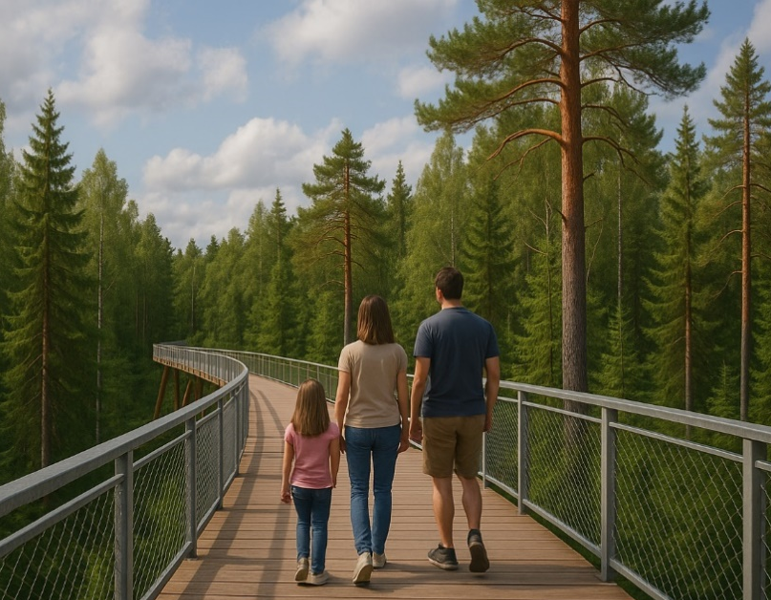
Jah/Ei

2. Kuivõrd sellise võimaluse loomine Eestis RMK taristul annaks lisaväärtust Teie looduselamusele?
- Väga palju
- Palju
- Mõningal määral
- Vähe
- Üldse mitte
- Ei oska öelda

2. Milliseid võimalused sellise objekti puhul on Teie jaoks kõige olulisemad? (võib valida kuni 3)
- Hea ligipääsetavus (parkimine, ratastooli ja lapsevankriga ligipääsetav)
- Looduse ja avanevate vaadete nautimine
- Loodushariduslikud elemendid (infotahvlid, ekspositsioon, näitused jms)
- Juhendatud retked
- Vaateplatvorm või torn
- Kohvik või toitlustus
- Laste mänguala
- Üritused
- Midagi muud: __________

3. Kui palju oleksite valmis maksma puulatvade raja pileti eest?
- 0 €
- 1–5 €
- 6–10 €
- 11–15 €
- 16-20 €
- Rohkem kui 20 €

TÄNAME VASTAMAST!

